

**Registro de Involucrados**

**Gestión de los Involucrados.**

**Proceso 13.1 PMBOK quinta edición.**

**Práctica Dirigida: Elaboración del registro de los involucrados de la lectura: El Arca de Noé.**

Instrucciones:

1. El proceso de identificar los involucrados es muy importante en un proyecto y como tal, el Administrador de Proyectos debe prestar particular atención con el fin de dirigir la iniciativa a “puerto seguro”. Algunos aspectos claves del proceso:
   1. Importante comprender que los interesados son personas en general, organizaciones, clientes, contratistas, público, patrocinadores, y muchos otros más que pueden ver sus intereses impactados de forma positiva o negativa.
   2. Estos interesados poseen diversos niveles de autoridad.
   3. El Administrador de Proyectos debe tener muy claro el rol y las responsabilidades que cada uno de los involucrados desempeña.
   4. Es relevante la identificación de los Involucrados desde las etapas tempranas del proyecto y conforme avanza el mismo, continuar el proceso para evitar riesgos mayores.
   5. Una vez identificados, el Administrador de Proyectos lleva a cabo una Estrategia de Administración de los Involucrados, donde captura los niveles de expectativas así como su grado de influencia y poder, entre otras.
   6. El siguiente grafico debemos estudiarlo con mayor atención:

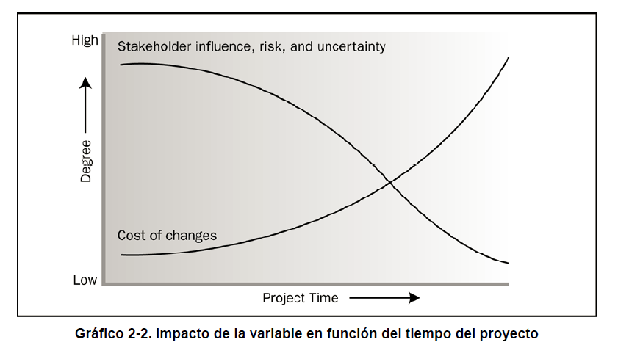

Análisis del gráfico:

* La influencia de los involucrados o comúnmente conocidos como stakeholders, así como los riesgos y la incertidumbre es mayor al inicio del proyecto.
* No obstante, si tuviese que generarse un cambio en el producto o servicio, el impacto económico es menor en los procesos tempranos (inicio-planificación), por ejemplo.
* Conforme avanza el proyecto y bajo una correcta y proactiva gestión del administrador de proyecto, los riesgos y la incertidumbre tiende a disminuir. Similarmente, la participación de los involucrados para las etapas finales baja considerablemente.
* Por último, es crítico comprender que los cambios que se generen conforme el proyecto avanza, van a tener un impacto económico importante. Normalmente, estos cambios aumentan los presupuestos ya delimitados.
  1. Este tipo de análisis nos conduce hacia un pensamiento pro activo referente a la correcta identificación de con quienes estamos trabajando en el proyecto. Imaginemos que difícil seria la faena si no realizamos esta labor correctamente y en medio del ciclo de vida del proyecto aparecen nuevos involucrados haciendo cambios a los objetivos previamente trazados?....la respuesta utilizando el sentido común nos hace pensar en un rotundo fracaso.

1. Tomando esta pequeña introducción y el material de lectura que se anexa, el ejercicio a realizar es la identificación del grupo de involucrados de la lectura El Arca de Noé.
2. Se ha agregado también una matriz titulada: Matriz Registro de Involucrados, para que leyendo y analizando la lectura, puedan tabular la información que se solicita. Recordemos que la técnica que estamos utilizando “Análisis de los Involucrados” es de suma importancia en todo proyecto que gestionamos en paralelo con el “Criterio de Experto”.

MANOS A LA OBRA…!

**Ing. Osvaldo Martínez G. MAP, MSc.**

**CIEMI 11976.**

**Tel: (506) 8526-1084.**

**Correo: omgets@racsa.co.cr**